**成都万全电子安防设备名称《分布在主城区域：成华区、锦江区、武侯区、金牛区、青羊区、高新西区（土龙路）》**

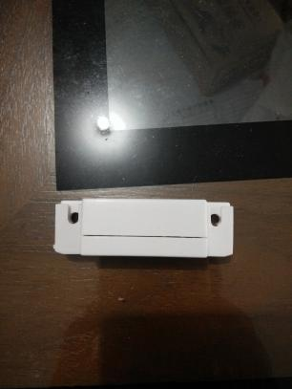 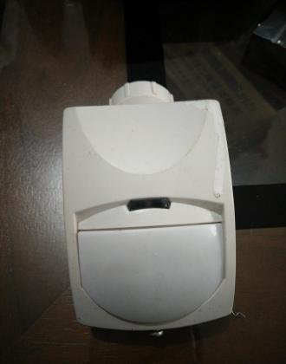 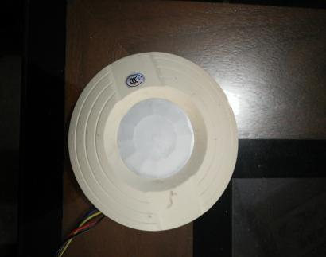

木门磁 红外壁挂探测器 红外吸顶探测器

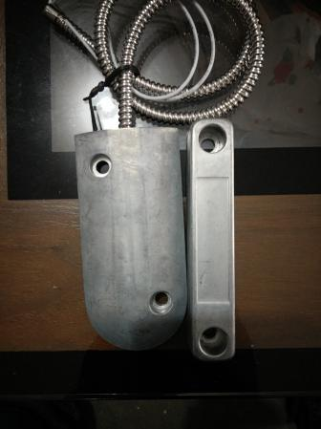 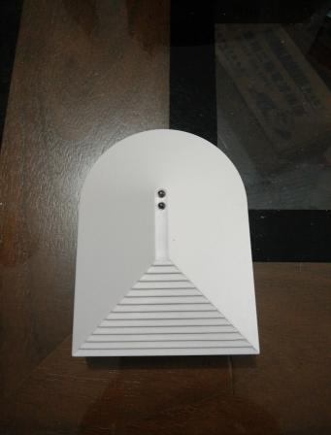 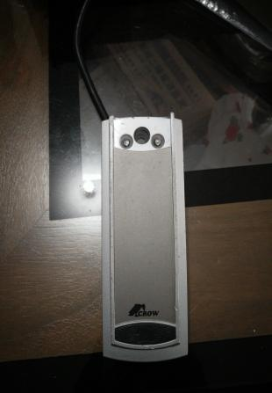

卷帘门磁 玻璃破碎 刷卡器